# **Entrega 2 PI - Detalhes do aplicativo móvel para o Google Play**

# **Detalhes principais:**

* Nome do app: Track Tracker
* Descrição curta: Permite viagens mais seguras tanto para passageiros quanto para motoristas.
* Descrição completa:
  + O aplicativo tem como objetivo apresentar novas propostas para tornar as viagens por aplicativo mais seguras, tanto para motoristas quanto para passageiros. São apresentadas três funcionalidades principais voltadas ao aumento da segurança:

1. **Avaliações recentes**: o sistema exibe uma média das avaliações das últimas 20 viagens do usuário (motorista ou passageiro), oferecendo uma visão mais atualizada do seu comportamento. Isso permite identificar mudanças recentes no padrão de conduta e melhorar a tomada de decisão ao aceitar corridas.
2. **Câmera e microfone obrigatórios durante a viagem**: essa funcionalidade permite a gravação automática de áudio e vídeo durante o trajeto, funcionando como uma prova em caso de desentendimentos ou comportamentos inadequados. Essa medida atua como um elemento preventivo para ações impróprias de ambas as partes, promovendo maior responsabilidade e segurança.
3. **Detecção de desvio de rota**: o aplicativo monitora a rota prevista em tempo real e envia notificações caso sejam detectados desvios — tanto pequenos quanto significativos. Em casos de afastamentos anormais da rota, alertas de emergência são enviados automaticamente para contatos de confiança previamente cadastrados pelo usuário.

Essas soluções foram pensadas para fortalecer a confiança nas plataformas de mobilidade, protegendo a integridade física e emocional de todos os envolvidos nas viagens.

* Ícone do app

* Fotos do Projeto
* 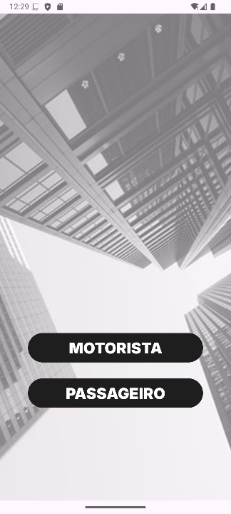Home
* 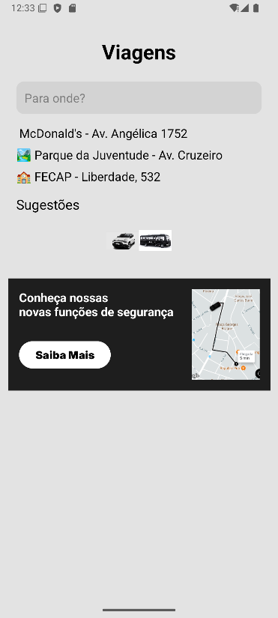Main Passageiro
* Cadastro

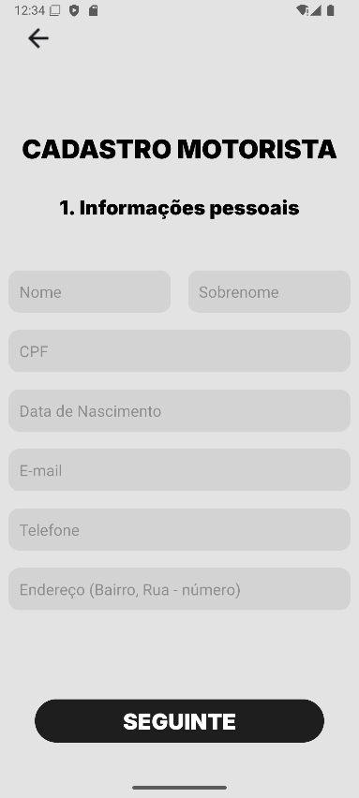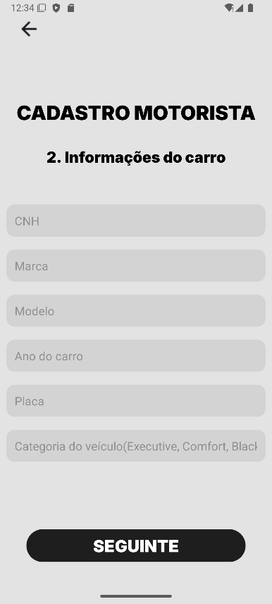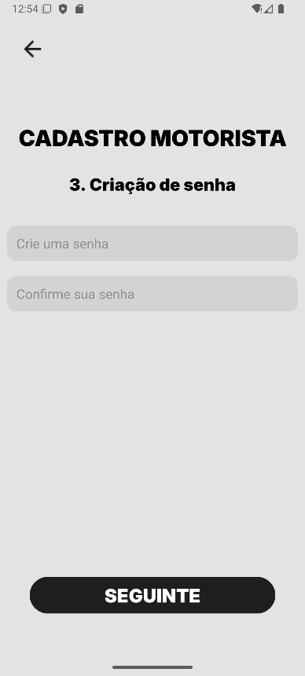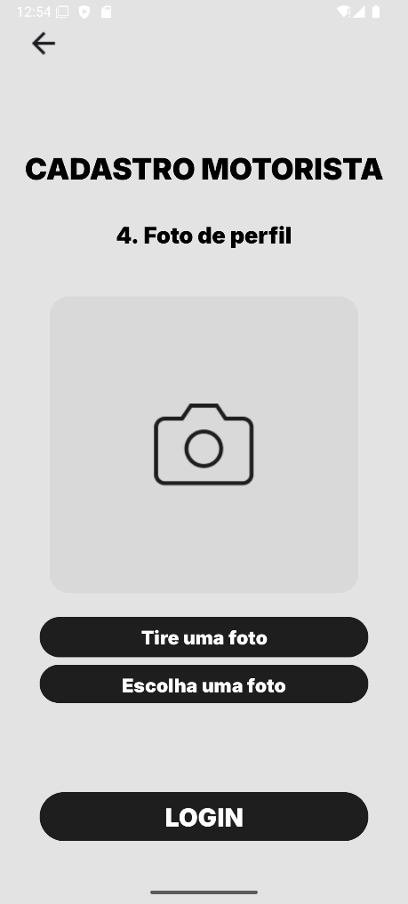

* 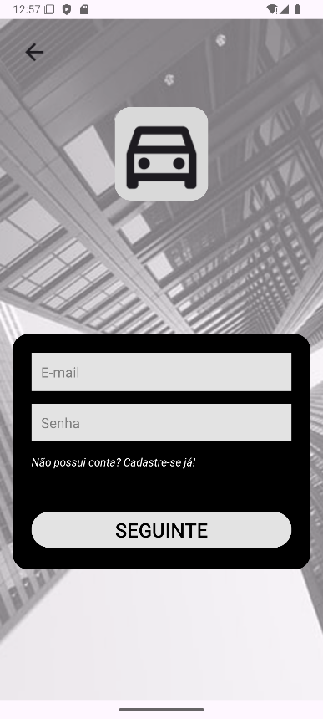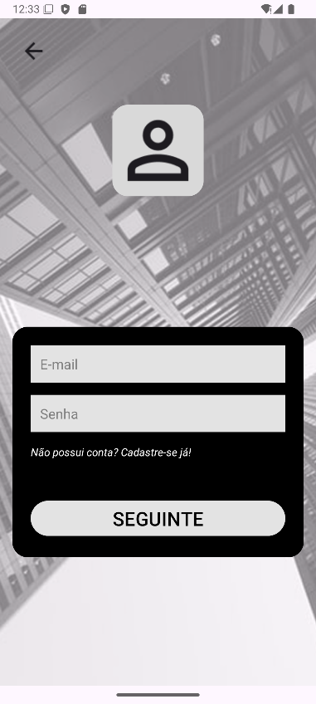login
* 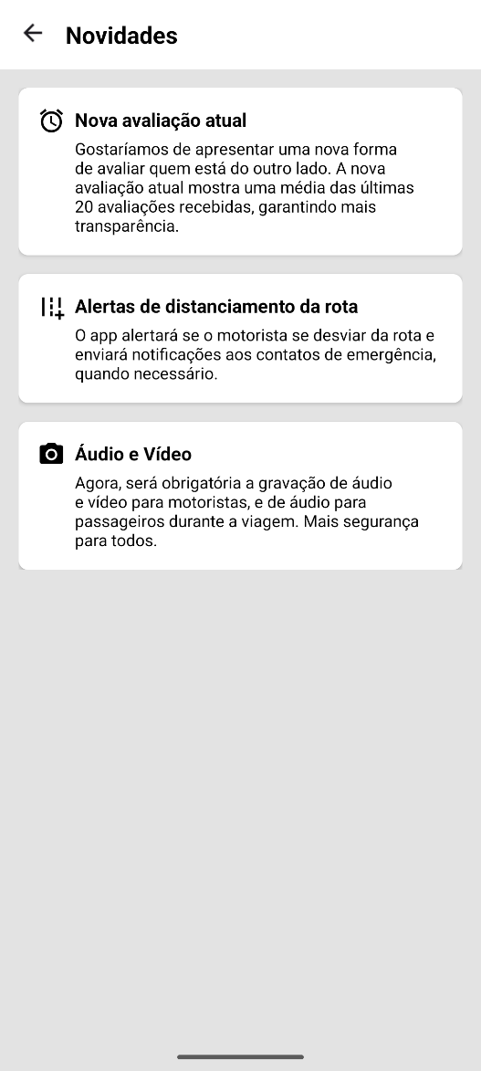Saiba mais com funções